Dani kruha obilježavaju se svake godine sredinom mjeseca listopada, a povezani su sa Svjetskim danom hrane (16. listopada). U ustanovama koje rade s djecom cilj obilježavanja Dana kruha je upoznavanje djece s procesom nastanka kruha i drugih vrsta hrane od žitarica, upoznavanje s plodovima jeseni te promicanje zdrave prehrane. U odgojno - obrazovnim aktivnostima radi se na izgrađivanju stavova i stvaranju pravilnog odnosa djeteta i prirode.
Raznovrsni sakupljeni i izrađeni plodovi

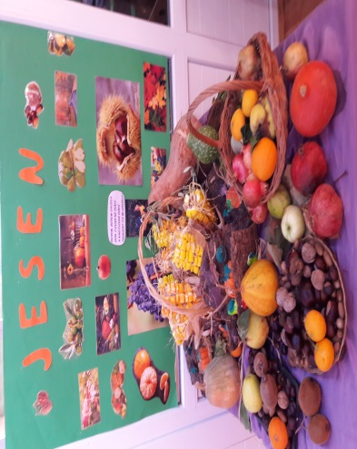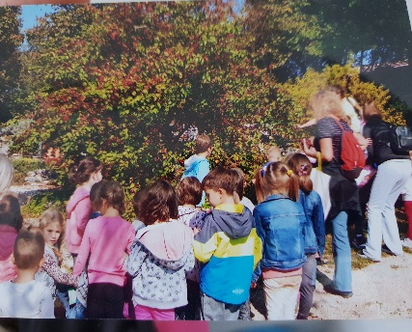

Kako smo ga obilježili u Dječjem vrtiću i jaslicama „Radost“?
U prostorijama vrtića, u odgojnim skupinama postavljene su izložbe plodova zemlje užeg zavičaja, različitog sjemenja i likovnih radova djece. Djeca su uz pomoć odgojiteljica mijesila kruh i ostale pekarske proizvode od polubijelog brašna, a kod nekih su zamirisale i pizze. Stolovi su bili puni pekarskih proizvoda. Svi su mijesili tijesto pa i oni najmlađi.

Najmlađi „pekari“

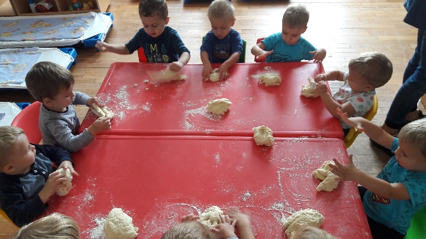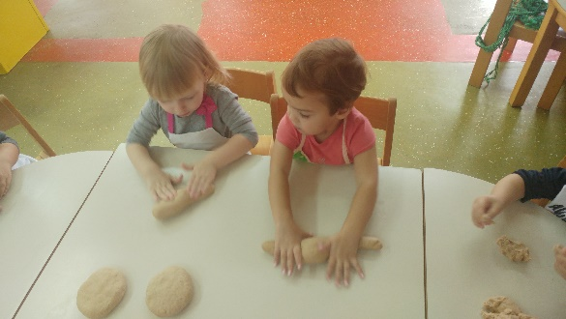

Nakon cjelokupnog postupka bili su ponosni na svoj pekarski proizvod koji se do ručka ispekao. Jedna je skupina imala i stručnu pomoć.

Predškolski „kuhari“

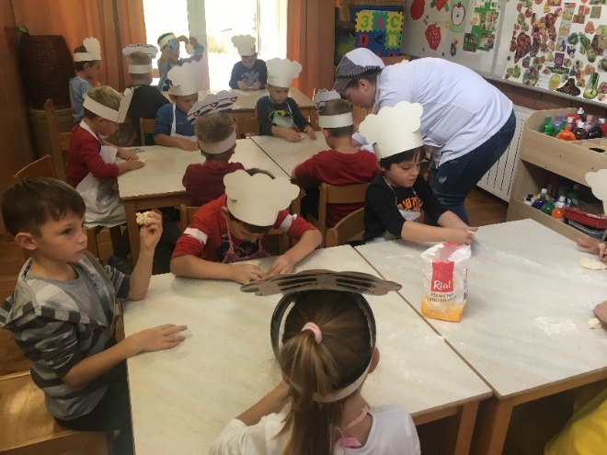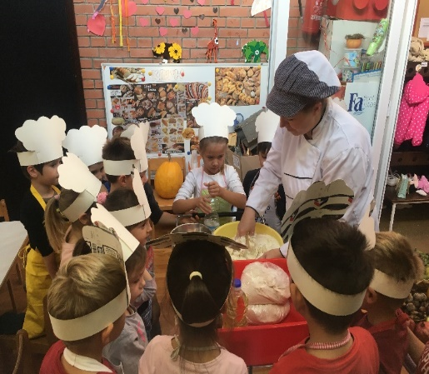
Kuharica hotela Parentium Plava Laguna, provela je dan s predškolcima i predstavila im važnost kuharskog zanimanja. Da ne bi sve ostalo u teoriji, zajedno s mališanima zamijesila je tijesto i ispekla pizzu koju su kasnije svi zajedno kušali u vrtiću ili odnijeli roditeljima. Ujedno je to bila prilika da se uz stvaranje likovnih radova, priče i pjesme o plodovima zemlje i kruhu, još jednom istakne važna uloga i odgovornosti prema hrani.

Uzrečice o kruhu
Zrno po zrno pogača, kamen po kamen palača!
Moj tata je dobar kao kruh!

Posjeta pekari
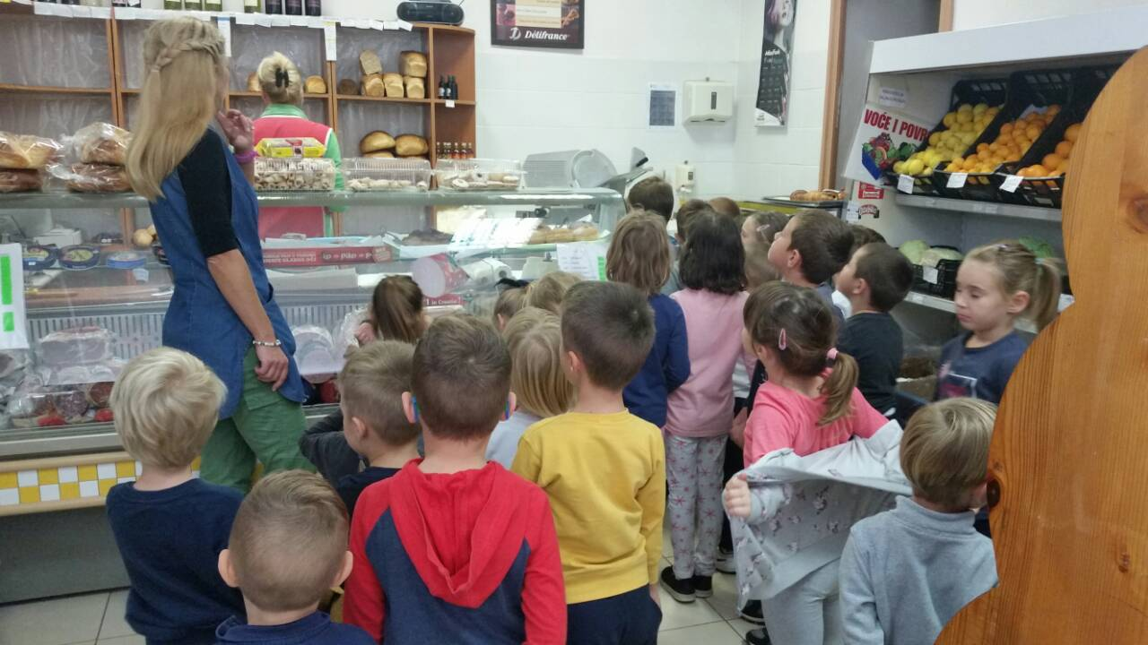

KRUH
Vera Zemunić
Kruh najviše uživa
dok sjedi u krušnoj peći.
Tad je rumen od sreće
i postaje sve veći.

I na kraju biva
mirisni jastučak
kad obitelj za stol sjeda
i sprema se za ručak.

Na počasno mjesto
kruh se smjesti.
"Evo, topao sam,
ukusan i sladak,
možete me jesti.

